

**Н И Т У**

**« М И С и С »**



**О Т Ч Е Т**

по

## «Имитационное моделирование многоканальной системы массового обслуживания с взаимопомощью между каналами типа «все как один» и ограниченной очередью»



**Л А Б О Р А Т О Р Н О Й Р А Б О Т Е**

бакалавриат по направлению 01.03.04 Прикладная математика

# Учебная дисциплина «Имитационное моделирование»

**Группа:** БПМ-19-1

**Учащийся:** Альмиева Р.Р.

**Преподаватель:** доц., к.т.н. Кожаринов А.С.

### Отметка:

**Дата защиты:** 09.03.2022

# 2022г.

# Постановка задачи

Описание заданной СМО

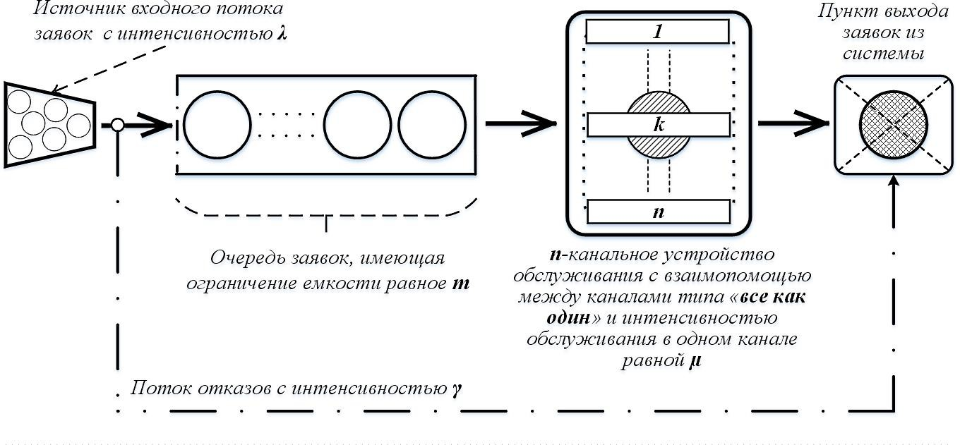

Рис.1. Многоканальная СМО с взаимопомощью между каналами типа «все как один».

Дана многоканальная (n каналов) СМО с взаимопомощью между каналами типа «все как один» с ограниченной емкостью очереди (см. рис. 1), состоящая из следующих элементов:

1. единственный источник входного потока заявок, который является стационарным пуассоновским потоком случайных событий с известной интенсивностью ***λ***, причем ***λ = const***;
2. ***n***-канальное устройство обслуживания (***n > 1***), у которого все каналы обслуживания являются одинаковыми и подчиняются показательному закону распределения с известной интенсивностью обслуживания ***µ***, причем ***µ = const***; а, соответственно, интенсивность потока обслуживания устройством в целом
3. – ***nµ***;
4. очередь (накопитель) заявок, ожидающих обслуживания в устройстве, с ограниченной длиной равной ***m***, причем ***m ≥ 1***;
5. пункт выхода заявок из системы.

Известны следующие условия функционирования данной СМО:

1. индивидуальное различие заявок на обслуживание отсутствует, т.е. все заявки обезличены и одинаковы по набору свойств.
2. если появляющаяся на входе в систему заявка обнаруживает, что очередь заполнена полностью, то она сразу направляется на пункт выхода из системы необслуженной (т.е. получает отказ в обслуживании и направляется в поток отказов) и, таким образом, данная система есть СМО с отказами;
3. когда очередная заявка занимает устройство, то её обслуживанием занимаются сразу все ***n*** каналов устройства и, таким образом, устройство одновременно может обслуживать только одну заявку;
4. после окончания обслуживания в устройстве заявка покидает устройство и систему в целом без каких-либо задержек;
5. освобождение устройства обслуженным требованием и занятие первым из очереди происходит в один момент модельного времени («выталкивание»);
6. ограничений на время ожидания заявки в очереди нет;
7. дисциплина очереди – **FCFS** (First Come First Served (FIFO));
8. на начало моделирования в системе заявок нет.

Численные значения характеристик СМО

Данные для решения задачи согласно варианту №1:

1. Количество каналов устройства **n = 9**;
2. Длина очереди **m = 3**;
3. Интенсивность входного потока λ = 2.7 [заяв./сут.];
4. Интенсивность обслуживания заявки µ = 0.4 [заяв./сут.].

Содержание задачи

Некоторая транспортно-логистическая компания (ТЛК) оказывает услуги по транспортировке/перевозке грузов и готовой продукции для средних и малых сельскохозяйственных предприятий, «разбросанных» на территории нескольких компактно расположенных сельских районов одного из субъектов РФ. Эти сельскохозяйственные предприятия обеспечивают ТЛК потоком заказов на перевозку готовой продукции и/или иных грузов с интенсивностью ***λ*** [зак./сут.].

Компания обладает парком из ***n*** однотипных грузовых автомобилей, каждый из которых может обслуживать один такой заказ с интенсивностью ***µ*** [зак./сут.]. Однако в отдельные периоды (например, период уборки урожая) компания применяет такую схему обработки заказов, когда при выполнении одного заказа на перевозку продукции и/или иных грузов используются одновременно *все автомобили сразу*. В силу того, что ТЛК имеет хороший имидж и устойчивую клиентскую базу она обладает возможностью «удерживать» некоторое число ***m*** заказов для последующего их выполнения, будучи при этом уже занятой выполнением некоторого активного заказа. Однако если данная ТЛК получает очередной заказ в момент, когда своего исполнения уже ожидают ***m*** заказов, то новый заказ в ТЛК не может быть выполнен и в этом случае соответствующий клиент «уходит» к конкурентам ТЛК.

Необходимо разработать имитационную модель вышеописанной СМО. Также необходимо вычислить характеристики представленные в таблице (см. табл.), используя построенную модель и применив аналитический метод.

|  |  |  |
| --- | --- | --- |
| **Название характеристики (показателя) СМО** | **Способ отображения** | |
| **Число** | **График (диаграмма)** |
| Интенсивность входного потока | **+** | **–** |
| Интенсивность обслуживания устройством в целом | **+** | **–** |
| Нагрузка системы (трафик) | **+** | **–** |
| Нагрузка системы, приходящейся на один канал | **+** | **+** |
| Вероятность простоя **p0** | **+** | **–** |
| Вероятность отказа | **+** | **–** |
| Относительная пропускная способность | **+** | **+** |
| Абсолютная пропускная способность | **+** | **+** |
| Интенсивность потока отказов | **+** | **+** |
| Среднее число заявок в очереди | **+** | **+** |
| Среднее число заявок, находящихся на обслуживании | **+** | **–** |
| Среднее число заявок в системе | **+** | **+** |
| Среднее время ожидания заявки в очереди | **+** | **–** |
| Среднее время обслуживания заявки в системе | **+** | **–** |
| Среднее время пребывания заявки в системе | **+** | **+** |

Табл. Определяемы характеристики и показатели эффективности СМО.

# Описание имитационной модели

Для заданной СМО создана имитационная модель (см. рис. 2), состоящая из источника заявок, ограниченной очереди, в которой заявки ожидают выполнения, обслуживающего устройства и блока для удаления отработанных заявок из системы. Также используются блок выбора, который исключает заявки, для которых не хватает места в очереди, и блок задержки, используемый для удержания отклоненной заявки на некоторый промежуток времени, что нужно для анимации этого события отказа.

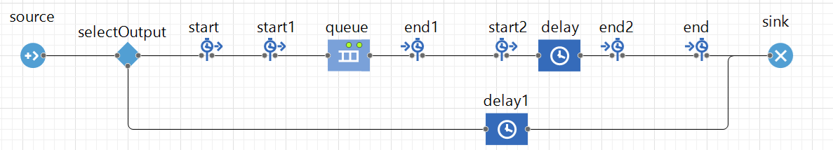

Рис. 2. Имитационная модель.

Для элемента source используются свойства, представленные на рис. 3. Также здесь высчитывается интенсивность входного потока и прекращается задержка агента, находящегося в delay1, чтобы избежать невозможность пропускания этим каналом запросов и как следствие ошибки.

Рис. 3. Свойства source.

Характеристики блока выбора представлены на рис. 4. Здесь осуществляется перенаправление заявок, для которых не хватает места в очереди, в другой канал.

Рис. 4. Свойства selectOutput.

Для блока очередь установлены следующие свойства:

1. Вместимость – 3
2. Очередь – FIFO
3. Включить сбор статистики

Для элемента delay определены свойства, представленные на рис. 5. В этом блоке обрабатываются заявки, а также вычисляются следующие модельные величины: относительная пропускная способность, абсолютная пропускная способность, общее время простоя данного устройства (вспомогательная переменная) и вероятность простоя, для получения которой нужна предыдущая характеристика.

Рис. 5. Свойства delay.

Устройство delay1 используется для задержки отклоненного агента. Это необходимо для анимации. Здесь установлено определенное время задержки, однако оно сбрасывается в блоке выбора, если к delay1 подходит новый агент. Это сделано для того, чтобы данный канал не был занят и обеспечивал беспрепятственный пропуск агентов.

Блок sink удаляет заявки из модели. Также здесь вычисляются все оставшиеся модельные характеристики (см. рис. 6).

Рис. 6. Свойства sink.

Вычисление аналитических показателей производится сразу же после запуска модели в агенте main (см. рис. 7).

Рис. 7. Действия агента main.

Для анимации работы имитационной модели используется 2D анимация. Для заявок используется визуальный элемент сообщение, для очереди – прямоугольник с тремя аттракторами, для исполнения заявки – квадрат, в котором проявляются грузовые машины, и крест, изменяющий цвет, визуализирует очередное отклонение заявки. Этапы работы модели в виде анимации представлены на рис. 8, рис. 9 и рис. 10, рис. 11.

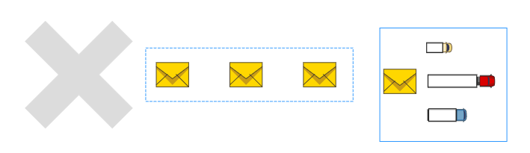

Рис. 8. Визуализация – обслуживание заявки, полная очередь.

Рис. 9. Визуализация – обслуживания заявки, пустая очередь.

Рис. 10. Визуализация – простой системы.

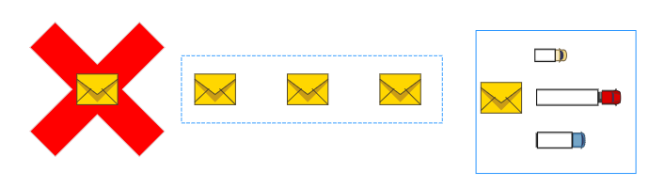

Рис. 11. Визуализация – обслуживание заявки, полная очередь, отклонение заявки.

# Результаты моделирования

На рис. 12. представлены численные результаты, полученные аналитическим путем – первый столбец, и в процессе работы имитационной модели в течении 300 дней – второй столбец. В третьем столбце находятся вспомогательные величины, используемые для вычисления требуемых.

Также на рис. 12. изображены функции и диаграммы, визуализирующие изменение некоторых характеристик и показателей модели с течением времени.

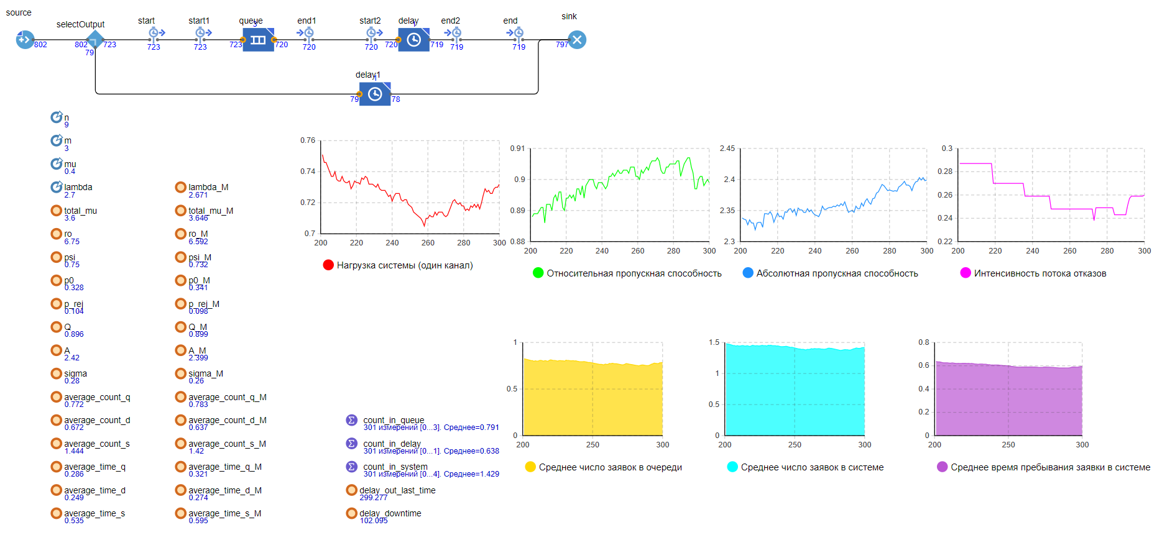

Рис. 12. Результаты моделирования.

# Выводы по лабораторной работе

В ходе лабораторной работы была разработана имитационная модель для многоканальной СМО с взаимопомощью между каналами типа «все как один» в среде AnyLogic. Характеристики и показатели, полученные в результате работы модели в течение 300 дней и аналогичные величины, полученные аналитическим, оказались достаточно близки. Отличия незначительные и не превышают 10%. Что является хорошим результатом. Также результатом работы является 2D анимация, которая служит визуализацией для отображения процессов, происходящих в модели с течением времени, а именно: нахождение заявки в очереди, ее исполнение и отклонение запроса, не вмещающегося в очередь.